**Requerimento Nº 1323/2022**

**Súmula:** Requeiro ao Executivo, junto ao órgão competente, informações se há estudos para restauração da Praça Madalena localizada na Rua Ana Claudina no bairro Vila Dr. Cardoso.

**REQUEIRO** à mesa, na forma regimental vigente, que seja oficiado ao Excelentíssimo Senhor Igor Soares Ebert, Prefeito Municipal, junto ao órgão competente, informações se há estudos para restauração da Praça Madalena localizada na Rua Ana Claudina no bairro Vila Dr. Cardoso.

***JUSTIFICATIVA:***

***Senhor Presidente,***

***Senhores Vereadores,***

***Senhoras Vereadoras,***

Trata-se de uma solicitação desta legisladora e de vários munícipes que utilizam a referida praça, que reivindicam melhoras na estrutura do equipamento que atende a vários moradores do bairro.

Informo que há poucos equipamentos de lazer nas proximidades da praça e a restauração da mesma ofereceria mais conforto e comodidade aos munícipes para um momento de descontração e divertimento.

Diante do exposto, peço aos nobres pares que votem favorável para que possamos oferecer mais conforto e comodidade aos munícipes que utilizam a referida praça.

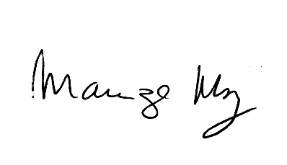 Sala das Sessões Bemvindo Moreira Nery, 22 de março de 2022.

_______________________

***Mariza Martins Borges***

*Vereadora - PODEMOS*